**网格工具使用详解**

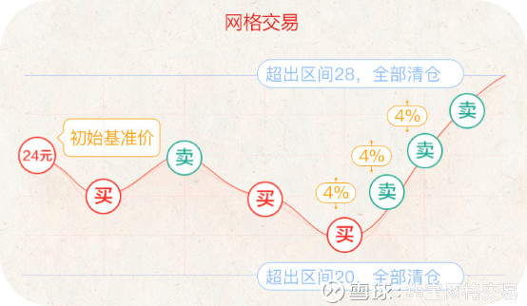

**网格交易条件单：**基于证券波动高抛低吸策略，自动化反复买卖赚取差价。投资者根据条件单设置，将资金分成多份，从基准价开始，每下跌x%就自动买入一份，每上涨y%就自动卖掉一份，在价格区间内，反复执行条件策略。

**用户策略：**小明选定了一只基本面较好、波动较高适合做网格交易的股票，他预设网格交易条件单，在价格区间20元—28元内，以当前股价24元为基准，每次下跌4%买入200股，每次上涨4%卖出200股。



**适用人群：**有一定技术基础，能利用证券波动率赚取价差收益的人群。

**应用场景：**适用于处于箱体震荡的证券，且价格最好是连续波动较少存在跳价现象的证券。

**如何设置？**

**（1）证券代码/触发条件**

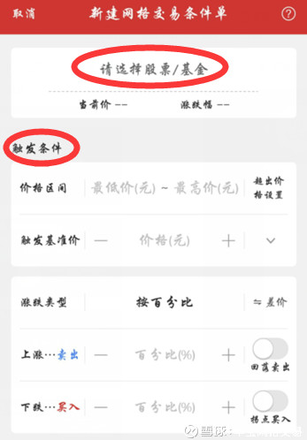

输入需要监控的证券代码：输入相应证券代码之后，该证券的当前价与涨跌幅都会直接显示，点击之后可便捷查看行情详细情况

触发条件：需要设置网格交易的价格区间、触发基准价、涨跌类型

**（2）价格区间/触发基准价**

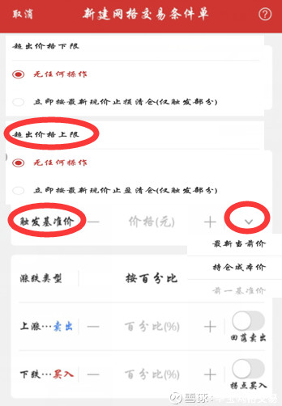

**价格区间：**价格波动有效范围

若超出价格波动下限，投资者可选择无任何操作，或立即按最新现价止损清仓（仅触发部分）；若超出价格波动上限，投资者可选择无任何操作，或立即按最新现价止盈清仓（仅触发部分）；系统默认超出价格区间无任何操作。

**触发基准价：**网格交易基准价格是随着条件单触发动态变化的，只要触发了条件单，基准价就是动态调整一次。条件单第一次策略运行的参照起始价格即为界面设置的触发基准价，点击界面小箭头可快捷选择最新当前价或者持仓成本价。从第二次开始网格条件单是以触发价为基准价。

**（3）涨跌类型**

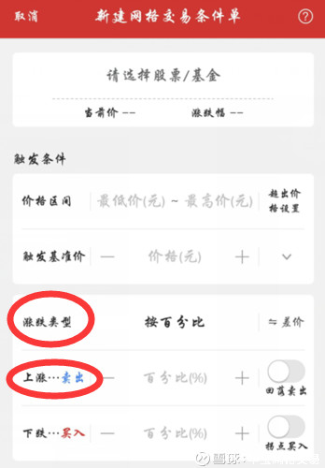

**涨跌类型：**可选择按百分比形式或者差价形式设置，系统默认百分比形式。

投资者需分别设置上涨···卖出，下跌···买入。可根据需求开启回落卖出与拐点买入功能。

**（4）回落卖出**

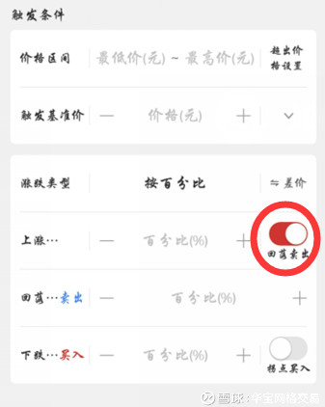

**回落卖出：**条件单开启回落卖出功能，在达到设置的上涨···卖出的条件后并不会立即触发，只有在满足设置的回落···卖出时，条件单才会被触发委托。

**举例说明：**假设设置某股票在10元时，上涨3%后，累计回落1%卖出。则监控过程为，首先该股票价格达到10元或10元以上，其次该股票价格上涨3%，即价格达到10.3元或以上；最后，价格在10.3元之后出现累计回落1%，则该条件单被触发。

累计回落百分比=（最高价-现价）/最高价

**（5）拐点买入**

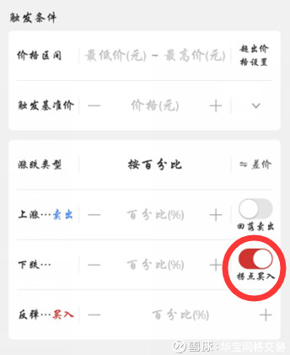

**拐点买入：**条件单开启拐点买入功能，在达到设置的下跌···买入的条件后并不会立即触发，只有在满足设置的反弹···买入时，条件单才会被触发委托。

**举例说明：**假设设置某股票在10元时，下跌3%后，累计反弹1%买入。则监控过程为，首先该股票价格达到10元或10元以下，其次该股票价格下跌3%，即价格达到9.7元或以下；最后，价格在9.7元之后出现累计反弹1%，则该条件单被触发。

累计反弹百分比=（现价-最低价）/最低价

**（6）委托设置**

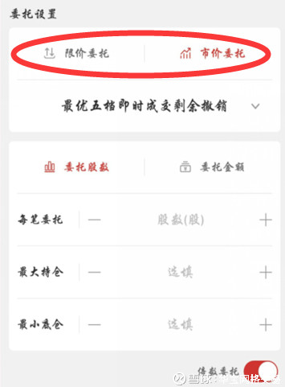

**委托设置：**需要设置委托买入、卖出价格与每笔委托的数量/金额，可选择性设置最大持仓或最小底仓数据；用于条件单触发时，系统按照投资者提前设置好的委托参数进行委托

**委托价格：**可选择限价委托或市价委托。

限价委托需分别设置买入价格和卖出价格，可选择即时现价，卖一价到卖五价，买一价到买五价。

市价委托只需选择市价委托类型。

**上海市场：**五档即时成交剩余撤销；五档即时成交剩余转限价

**深圳市场：**本方最优价格；对手方最优价格；即时成交剩余撤销；五档即时成交剩余撤销；全额成交或撤销。

**（7）委托股数**

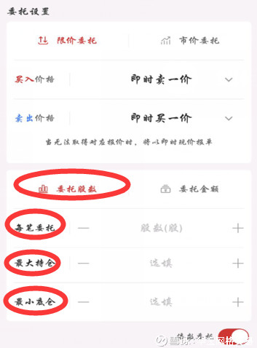

**每笔委托：**条件单每次被触发时委托的数量

**最大持仓：**用于控制策略执行时，所产生持仓的最大限制，如若持仓等于或超过该数值，则不再进行买入操作，并且条件单将进入休眠模式。投资者可根据自身策略决定是否填写；不填写代表无限制；若填写则数量不能低于每笔委托股数的值。

**最小底仓：**用于控制策略执行时，所保留的最小底仓数，如若持仓等于或小于该数值，则不再进行卖出操作，并且条件单将进入休眠模式。投资者可根据自身策略决定是否填写；不填写代表无限制；若填写则数量不能高于最大持仓股数且填写数量不能为0。

**（8）委托金额**

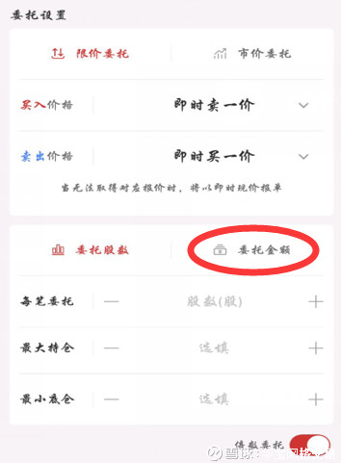

**委托金额：**以委托金额下单是指系统按照投资者输入的金额换算成相应的股数填报委托，委托数量为100的整数倍，扣除零股（实际委托以交易记录中的数量为准），那为了保证下单的有效性，暂时以千分之三的手续费预估。

股数=金额*（1-0.003）/委托价格

**注意事项：**

1、实际委托股数以交易记录中的数量为准，使用金额下单仅视为策略条件之一；2、若投资者使用市价委托功能报价，系统将以触发时当前价作为委托价，用于换算股数进行申报；限价委托时，即根据对应的委托价格换算相应股数进行申报；3、投资者选择以金额下单时，对应的最大持仓与最小底仓的控制也会变成持仓市值（金额）控制。

**（9）倍数委托**

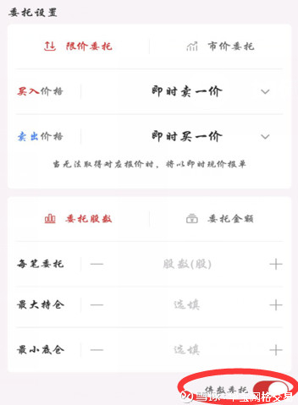

**倍数委托：**开启后，每笔委托下单报送的数量将会根据行情波动幅度与条件设定的涨跌幅，成倍数关系委托下单。

**举例说明：**设定某个股上涨3%卖出，每笔委托数量100股，开启倍数委托。

1、若下一交易日该股直接高开6%（假设以昨日收盘价为基准触发价，此时6%与3%达到2倍关系，那么委托下单数量也会乘以2倍，以200股下单）。

2、若下一交易日该股直接高开9%，与设定的触发价格达到了3倍关系，那么委托下单的数量也会乘以3倍，以300股委托下单。

**（10）截止日期**

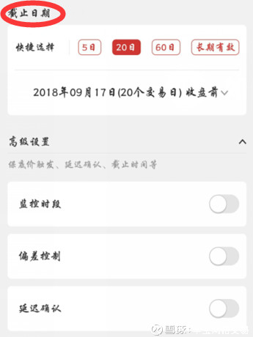

**截止日期：**条件单的有效期，超过有效期的条件单将失效，不会再被触发。

可以快捷设置为5日、20日、60日、长期有效或60个交易日内的某一交易日收盘前有效。

默认截止日期为20个交易日收盘前。

**（11）高级设置-监控时段**

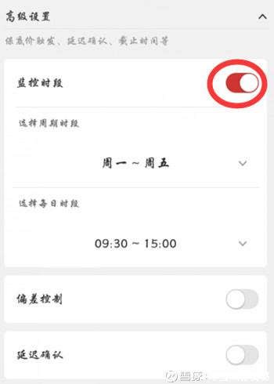

**主要功能：**用于设定该条件单启动监控并可以触发的时间段范围，其他时间段内将不予以任何操作（相当于在其他时间暂停了该条件单）。

**监控时间范围：**周一到周五9:30-15:00，法定节假日除外。

若不开启监控时段，系统默认交易日9:30-15:00全时段监控。

**（12）高级设置-偏差控制**

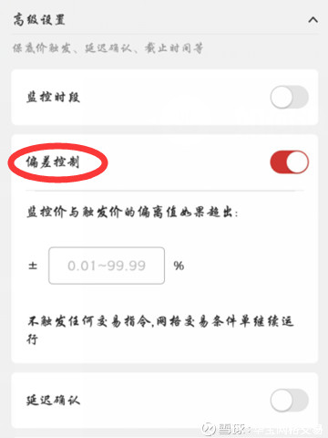

**主要功能：**为防止股价大幅度跳价后，条件单策略失效，可以预设偏差控制，当监控价与真实触发价的偏离值如果超出设置的幅度，则不触发任何交易指令。

**特别提示：**若网格条件单开启了偏差控制，并且触发时满足偏差控制条件，则不会触发任何交易指令，但网格交易条件单会继续运行，监控基准价会变为本次触发失败的价格。

**（13）高级设置-延迟确认**

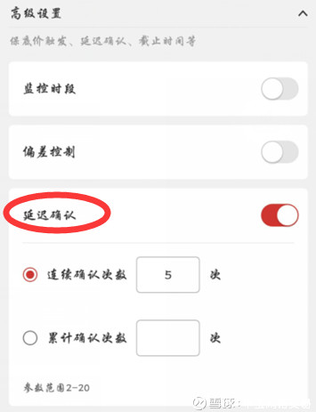

**主要功能：**帮助用户过滤假突破，分为连续确认与累计确认，参数设置范围2-20，以level 1行情刷新基础计数，计数当天有效。

**举例说明：**用户设置的条件单触发价格为10元及以上触发。假设行情推送情况如下：10、10.01、10.02、9.98、10、10.01、10.02、10.01、10.02····

（1）若设置累计确认5次触发，则触发的价格点位为10.01元

（2）若设置连续确认5次触发，则触发的价格点位为10.02元

**（14）高级设置-保底价触发**

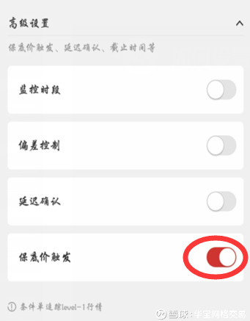

**保底价触发：**因证券反弹前最低价或回落前最高价是随着价格不断变化的，人工无法清晰的预判，无法判断保底价格与触发价格孰高孰低，开启“保底价触发”功能可以帮助部分投资者买入或卖出在相对“保底”的价位。简单来说，当投资者开启保底价触发功能之后，若累计回落后的价格低于投资者设置的触发价格，即使价格没有达到累计回落幅度，系统会直接按照触发价格触发委托；若累计回落后的价格高于投资者设置的触发价格，系统会按照累计回落的价格委托。若累计反弹的价格高于投资者设置的触发价格，即使价格没有达到累计反弹高度，系统会直接按照触发价格触发委托；若累计反弹后的价格低于投资者设置的触发价格，系统会按照累计反弹的价格委托。

开启保底价触发的前提条件需要投资者先开启回落借出或反弹买入功能，若投资者未开启回落借出，在开启保底价触发时界面会提示未设置拐点/回落功能，保底价触发不可开启。并且开启保底触发价功能之后建议同步开启延迟确认功能。

**（15）休眠模式**

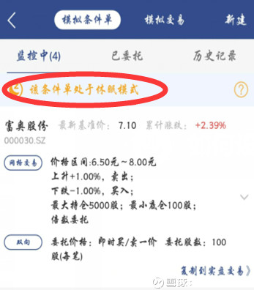

**网格交易过程中，出现以下情况，将进入休眠模式：**

1、卖出时超出持仓数或买入时超出可用资金数

2、达到设置的最大持仓数或最小底仓数

3、超出设置的最高价或最低价区间范围

**进入休眠模式后，条件单将出现如下变化：**

1、不会触发任何委托指令

2、条件单会继续保持监控股价变化和条件情况

3、最新基准价将维持在最后一次触发失败前的状态

**退出休眠模式的前提条件：**

1、若条件单是因为超出持仓数、超出可用资金数或达到了最大持仓数、最小底仓数进入休眠模式，需要股价回到最新基准价时，才会退出休眠模式，进入正常可触发模式

2、若条件单是因为超出最高价或最低价区间范围进入休眠模式，需要股价回到投资者设定的策略价格区间，才会退出休眠模式，进入正常可触发模式